《创世之王》使用圣经的宏观叙事来帮助人理解耶稣基督的福音。

这不是个典型的“福音单张”。这个指南是特别设计的。《创世之王》不是突出几个教义和原则，而是帮人理解整本圣经如何一起启示神的品格和他在历史中的作为。毕竟，福音的真理是“按照圣经”的。(罗1:1–2; 林前15:3–4)

福音改变人的“三观”（圣经观，人生观，价值观）。它是一个叙事，而不是哲学。因此，我需要重新思考我们表叔福音的方式。
如何使用
《创世之王》

.

这个指南是写给谁的呢?

这个指南是为了两种人所设计的。在一方面，《创世之王》给非基督徒介绍福音。就不信徒而言，福音似乎专注来世的事情或者是太哲学化。他们不懂神和他们的生活如何关联。

在另一方面，这个福音指南可以作为工具来训练基督徒更清晰和有信心地宣讲福音。很多信徒不分享福音是因为他们没有充分理解圣经。虽然他们能够回答关于基督的身份和事工的基本问题，但是他们的知识狭窄和肤浅
有什么不同呢？

想一下人们如何使用传统的福音单张。人们经常会分发单张给陌生人却没有进一步地解释。结果，不信徒很难自己清楚明白福音单张的意思, 他们要么觉得太哲学化很难理解, 要么觉得神和他们的生活没有关系。很多福音单张共同特点也会加剧这个问题. 为了简化信息, 福音小册子常常只聚焦于几个关键教义. 它们很少注重旧约。

非基督徒没有足够的背景知识来理清表述的意义。结果，福音听起来太抽象。

《创世之王》采取不一样的途径。它专注大局以便让人更好地看清楚福音所宣告伟大的神。在基督里，神进入我们的世界又在历史中启示祂自己。我们的神离我们不远也并不是抽象。

如果人们以故事的方式来理解福音（而不仅仅一系列命题），那么他们更好地把握这个事实，就是福音展现全然不同的世界观。他们会看到这个福音和他们的生活息息相关。

不要死记硬背. 而要内化福音.

《创世之王》是个福音指南.

人们不必背诵它。如果别人问我们家庭情况或背景，不需要背诵才能讲出来。福音重讲一个历史故事。诚然，福音的某些方面从不改变；然而我们可以灵活地讲述这个故事。作为“福音指南”，《创世之王》帮人内化故事。

我们的首要任务是分享福音，而不是分发福音册子。

一个小册子本身不足够的。人们需要个人的解释。我们应该回答人的问题。这意味着那些传福音的人也需要很好地领会故事。

把福音谨记在心

这个指南怎么帮助人牢记这个故事？《创世之王》有几个特点让人们更容易地分享福音故事 。

简单的图画

比如说，每个部分有对应的图画来协助技术故事的关键方面。这些小的图画组合成一个大图画来描绘福音故事的要点。

相应的是，人们可以选择只是记住一个图画。这个图画包含了他们需要的一切可以提醒他们圣经的宏观叙事。这些图画可以画在沙滩上或者一张纸上。这些图画包含简单的形状，像圆圈和三角形。你无需擅长美术。

（下面会简单地解释形状的形象和意义。）

基本的大纲

《创世之王》使用简单的大纲来讲述福音叙事。情节朴实无华。人物的数量是最少的。每个部分很自然地衔接到下个部分。表述试着限制转折点的数量来降低复杂性，却不妥协圣经的基本情节

重复的主题

一些关键主题贯穿很多部分纵横交错。他们形成主线来表达圣经宏观叙事的意思和一致性。

因此，那些使用《创世之王》的人在分享福音的时候有很大的灵活性。故事的一部分自然的让人联想到其他的部分。并且，人们可以根据需要来自由地强调某个主题。我们对这个人传福音的时候，我们可以强调神是个父亲并我们是祂的儿女。或许，对另一个人，我们可以选择注重别的隐喻，如荣辱或圣洁

分享福音的时候，人们通畅担心他们没有按照特定的方式来传递福音信息。他们以为如果他们忘记一个小的细节或逻辑顺序，他们会搞砸整个表述。

《创世之王》允许人们对任何一个人用不同的方式来讲述同一个福音。

带图画的书签

你可以用《创世之王》的书签来引导人了解叙事。无论去哪里，你都可以带着书签来提醒自己分享福音。它不但装备基督题，它也会激发和不信徒的对话。

《创世之王》的三种用法

2
1

3
- 培训基督徒

首先,《创世之王》可以训练基督徒更有效地分享福音. 当人们理解信息, 他们会更自然地和大胆地告诉别人.
- 介绍福音

《创世之王》介绍宏观的故事情节并且引发好奇。如果人们想要了解更多的信息，我可以用这个表述来引导更详细的学习。
- 详解福音

最后, 《创世之王》包含一些问题来引出进一步的讨论。信徒可以用《创世之王》来带领不信徒学习福音。也许，你可以和不信的朋友见4-6次面。每次，可以学习故事的一个方面。

关键的象征

这些图画给出福音故事的基本大纲。它们仅仅是象征和提醒。人们不应该被它们约束。而是，他们给人提供很多灵活性。根据需要，你的表述可以详细或简洁。

第一套图画总结旧约。它不但指出世界的问题，图画也突出神拯救的应许。

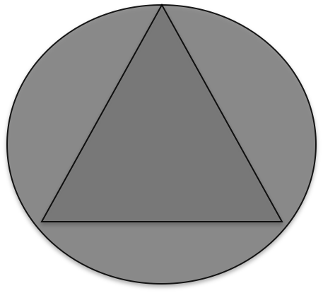
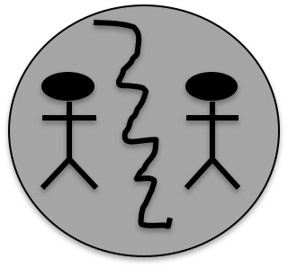

大的圆圈代表神创造世界。神在世上按照祂的形象创造人类。作为创世者，祂是父王。人类大家庭的呼召就是尊崇祂。（三角形代表三者之间的关系。最后，人会发现它深刻的意义）。
羞辱污秽了世界（注意阴影代表这个状态）人类大家庭分裂了，彼此争斗。注意人的图画变大而且神不见了。这表示堕落罪人的世界观。
三角形代表以色列的历史和呼召。这是从亚伯拉罕之约开始直到流亡的时期。三角形是“圣殿”的简单象征。它表示神与子民的同在。以色列与万民遭受一样的问题。（注意三角形和圆圈都有阴影）。
神

第二套图画阐述神在新约中如何信守应许。我们重新绘制那些旧约的象征来强调神实现每个应许。

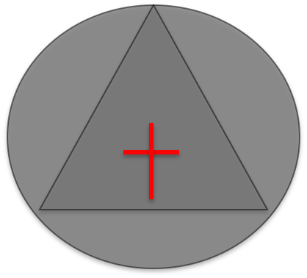
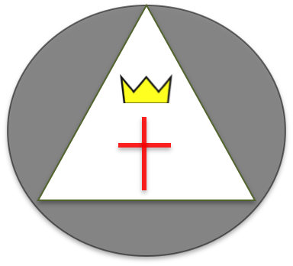

十字架（这个图画）代表耶稣基督的生活和死亡。只有在以色列的历史和呼召的背景之下，他的事工才会有意义。耶稣借着死亡成为咒诅来祝福万民。

耶稣的死亡不但洁净 “圣殿”（就是神的子民），他的复活也是宣告他是荣耀之王。注意颜色的对比。世界根本上分为两个群体—— 那些跟随耶稣的人和那些悖逆神的人。

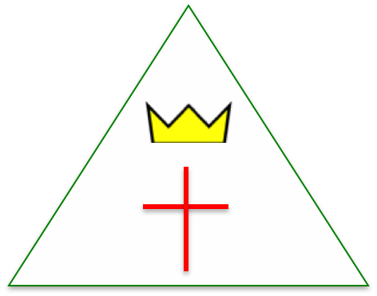
三角形变大。阴影的圆圈被除去了。神除净世界上的罪和死亡。

回头看上面的第一副图画。从开始的时候，神预示祂的终极计划，就是拯救世界。祂最后使世界成为“圣殿”，就是神与祂子民所同住的地方。他们在世上是祂的尊君的祭司。
重要提示

整体的目的（主线，重点，关键的主题）

这个福音指南有刻意的设计。它以六个阶段来塑造圣经叙事的主线。神在历史当中启示祂自己。祂进入人的生活中。这样，我们透过神与以色列之间的关系来看出神的计划，品格，和属性。如果在福音表述中没有旧约的启示，我们无法明白耶稣的身份和作为。同样，耶稣基督成为我们理解旧约中和它应许的关键钥匙。

《创世之王》所重视的原则就是平衡。我们所表述的福音理应反应圣经本身所强调的重点，否则我们可能一点一点偏离福音的焦点

这个福音表述的目的就是凸显神的品格和计划。它是以神为中心的，不是以人为中心的。福音本身围绕神转。

不是局限于法律上的比喻，这个表述把好几的主题交织在一起。神作为创世者就是王。祂的计划是用立约来重整祂的国度，建立圣洁的子民。虽然人类大家庭原来羞辱神，但是神借着耶稣挽回祂的尊荣并恢复我们的荣耀地位。

这些隐喻给我们很多灵活性来传福音。针对不同的人和情况，我们可以强调不同的主题或方面。

每部分的具体提示

- 我建议从圆圈开始，建立神是创始者。以后，画从神到人的两个线。这表示我们出于神，我们的天父。
- 画人与人的连线。你可以指出我们之间的关系取决于我们与神的关系。
- 趁机会突出我们本来是和谐的人类大家庭。
- 在这点，我不建议提出三角形的象征意义。只是确保你让人抓住神为世界的计划。祂要与人类同住。
- 对基督徒来说，有些人不喜欢称人类为神的家庭。他们害怕不信徒不会明白在某种意义上只有基督徒算是神的儿女。我们要牢记两点。第一：保罗再使徒行专17章愿意称全人类为神的后裔。第二：根本上，人的归信就是他们回归家庭。

神

- 这阶段先从人与人关系的破裂开始来指出人类根源的问题。这些人与人的关系包括家庭，兄弟姐妹，朋友, 家族，社会和国家。社会分类也许按着文化，学问，阶层，贫富, 性别，血缘，民族等等。
- 人类与父神的关系破裂会导致人与人的关系也分裂了。
- 因为人类这样丢脸 (在神眼中)，人们开始争夺面子()。这个纷争让人放大自己和自己人。我们也许迁就个人社群的合一，但是这无法弥补人类大家庭所失去的和谐。
- 在这里，我们要令人思考他们的忠诚，身份感和归属感来让人反省他们与神的关系。

- 第三个阶段很关键。它介绍神重整世界的计划（如：亚伯拉罕之约；创12）。这阶段准备人理解神如何用以色列来拯救世界。离了这阶段，第四阶段更难理解。
- 解释者应该注意三角形把上下文联系起来。以色列建立圣殿。因为它是神与祂子民所同住的地方，它指出神最终如何会实现原来的设计（第一家段和第六阶段）
- 人们有自由讲述以色列历史中的某些方面，如亚伯拉罕，出埃及，大卫，和流亡。
- 人们也需要观察到尽管以色列是神的解决方案，但是也碰到与万民同样的问题。

- 注意十字架在三角形里面，因为耶稣出于以色列。他是以色列所盼望的。
- 这个图画也让人们呈现耶稣为赎罪祭。（因为耶稣在圣殿里）
- 注意到图画越来越以耶稣为中心。
- 作为历史的中心，耶稣的生平和死亡会成就上帝的计划
- 尽管这部分会突出耶稣战胜仇敌，我们在下一步才会谈到他的复活。

- 显然，最大的改变就是（1）颜色不同（2）加上皇冠。
- 白色代表耶稣洁净圣殿（就是他的子民；教会）
- 皇冠代表耶稣的复活和王位。他带领他的子民。
- 颜色对比指出世上的两类人（跟随耶稣的人和不信徒）。我们要解释归信涉及人决定他们的归属和忠诚在哪里。 人们从一个群体改换到新的群体（家庭，国度）。

- 三角形不但取代大的圆圈，也变大。三角形代表神对世界原来的计划（让世界成为祂的圣殿）。
- 最后，没有圆圈表明神会除去世界的污秽，羞辱，罪和邪恶。
- 世界成为 “圣殿”。这意味着万民就属于神所圣洁和尊荣的子民。人类大家庭根据神与亚伯拉罕的应许将会恢复。

回应部分的解释

这个表述如何引出人的回应？

这个表述使用神在历史中所启示的品格和作为来吸引人。有些表述也许不知不觉地主要用一些利益来吸引人，如永生，平安和幸福等。其后果是听众被祝福吸引，而不是被神吸引。

这个表述引出更清楚的邀请。因为它主要呈现神为王，人们知道恰当的回应是效忠（不只是理性上的认同）。神要我们独占的忠诚和信靠。

这个表述表示群体身份和人对神的回应息息相关。我们如何回应神一定会改变我们身份，归属感，和认同感的来源。信徒一定要看重教会，这就是我们新的家庭。因此，我们不能再从世界中寻找我们的面子，身份感和价值。

因为我们表述历史的叙事，听众更容易理解回应的本质。回应应该是具体的又改变头，新和手。因为它是个连贯的故事（不仅是一些命题），它更关系到人的世界观。

这个表述准备人过门徒生活。人们怎么样信主会影响到他们后来如何跟随他。这个传福音的过程也会塑造他们以后的的神学观。

它为什么没有“决志祷告”？

我们必须牢记任何一个“决志祷告”本身无法使人成为基督徒。理想情况下，这种祷告只不过是人有信心的外在表现。只有信心才会让人得救。如果人听这个故事就信福音，那么他们在那个时刻，就已经是基督徒。

然而，如果把信心和决志祷告过于紧密地连在一起，听众太容易会混淆信心和祷告。人们需要改变的心。我们传福音的人看不到人的心。因此，我们有责任弄清楚福音和他的要求是什么。

如果不小心的话，我们会不知不觉地把决志祷告加到福音的要求。其实，在圣经中受洗才是人在公众面前承认他的信心的表现。

如果你还要使用某种祷告，我推荐人首先承认人的信心，几分钟以后，再用祷告来表达他们对神的感谢。确保这个感谢神的祷告没有联系到他们如何得救的方式。

